Versionshinweis:
Dieser Artikel beschreibt eine neue Funktion von UCware 6.2.

Kontaktgruppe verknüpfen
Auf derHauptseite des UCC-Clients wird standardmäßig das Telefonbuch-Widget eingeblendet. Hier können Sie Ihre Kontakte verwalten, durchsuchen und per Klick anrufen.
In diesem Artikel erfahren Sie, wie Sie Kontakt-Verknüpfungen gruppenweise in einer anderen Gruppe bzw. in einem anderen Telefonbuch anlegen.
Hinweise:
- Verknüpfungen lassen sich nur in persönlichen und geteilten Telefonbüchern anlegen. Im zweiten Fall benötigen Sie Schreibzugriff.
- Auf Telefonen und für andere Benutzer sind Verknüpfungen grundsätzlich unsichtbar.
Um einzelne Kontakt-Verknüpfungen anzulegen, lesen Sie den Artikel Kontakt verknüpfen. Alternativ können Sie einzelne Kontakte zwischen Telefonbüchern bzw. Gruppen verschieben.
Um eine Kontakt-Verknüpfung gruppenweise anzulegen, gehen Sie wie folgt vor:
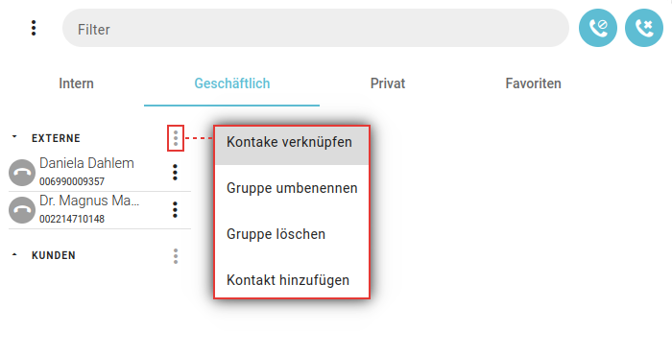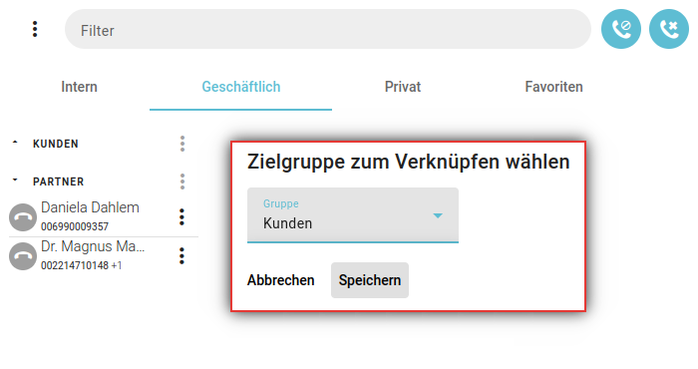 | - Rufen Sie im UCC-Client dieHauptseite auf.  - Klicken Sie im Telefonbuch-Widget auf die gewünschte Reiterkarte.  - Klicken Sie an der gewünschten Gruppe auf  und anschließend auf Kontakte verknüpfen.  - Wählen Sie das Telefonbuch und die Gruppe für die Verknüpfung aus.  - Bestätigen Sie mit .
Kontakt-Verknüpfungen werden alphabetisch bzw. nach Gruppen ins gewünschte Telefonbuch einsortiert.
Für Kontakt-Verknüpfungen sind die folgenden weiteren Optionen verfügbar:
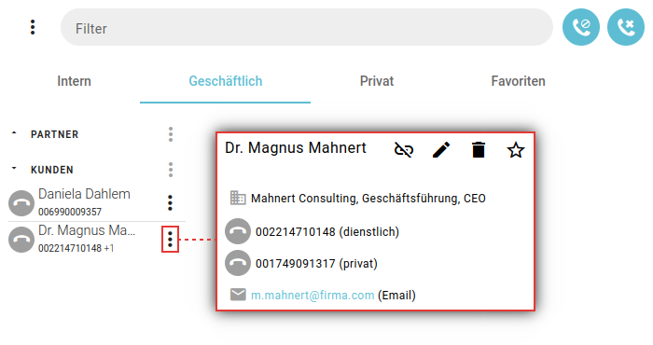 | Anruf per Klick starten  Verknüpfung löschen  Kontakt bearbeiten oder verschieben  Verknüpfung und Kontakt löschen  Kontakt als Favorit hinzufügen
Eine vollständige Funktionsübersicht zur Kontaktverwaltung finden Sie im gleichnamigen Artikel.

